Checklista genomförande medicinsk kontroll vibrationer

Vid deltagarens besök
Vad besöket ska innehålla och hur ansvarsuppgifter fördelas beslutas av medicinskt ansvarig på respektive företagshälsa. Nedanstående är endast förslag på vad som kan ingå och hur arbetsuppgifterna kan fördelas. Redigera gärna i dokumentet till de rutiner som gäller hos just er.
Hand- och armvibrationer

VID ANKOMST (ANPASSA EFTER LOKALA RUTINER)
ID kontroll | □
Kontroll om deltagaren svarat på hälsodeklarationen | □

BESÖK FÖRETAGSSKÖTERSKA (Viss del av undersökningen kan göras av sköterska, beslutas i lokala rutiner)
Blodprover enligt lokala rutiner (Inga obligatoriska prover enligt föreskriften, men till exempel p-glukos kan tas för att undersöka begynnande diabetes). | □
Eventuellt stöd att komplettera och gå igenom frågeformulär och skriftlig/muntlig information, enligt lokala rutiner | □
Uppvärmning av händer (kalla händer gör att man inte kan tolka statusundersökning) | □
Undersökning av handstyrka | □
Eventuellt Vibrametri med Vibrosense ® | □
Påminnelse om att resultaten kommer finns i hälsokontot och hur man hittar dit. | □
Dokumentation i Plustoo och eventuell journal enligt lokal rutin | □

BESÖK FÖRETAGSLÄKARE (ANPASSA EFTER LOKALA RUTINER)
Att ha i åtanke vid anamnes och status, hand- och armvibrationer:
Läkaren ska utifrån frågeformulär, samtal och statusundersökning diagnostisera och förebygga eventuella hälsostörningar till följd av vibrationsarbete. Läkaren bör också undersöka om det finns behov av ytterligare förebyggande arbetsåtgärder.
Finns grundsjukdomar som ger ökad ”grundrisk” (diabetes, sköldkörtelsjukdom, migrän, reumatisk sjukdom, artros)? Finns tecken på besvär i fingrar/händer/armar/axlar/nacke?
Hur hanteras den fysiska arbetsmiljön av arbetsgivaren, finns en medvetenhet om riskerna?
Med hälsodeklarationen som underlag genomgång av yrkesanamnes, sjukdomsanamnes, relevanta uppgifter om medicinering och sociala förhållanden. | □
Basal klinisk undersökning enligt anamnes och undersökningsmallen ”undersökningar vibrationer”, följ flöde i Plustoo.com (AT, akillessenreflex, muskelkraft, minst två metoder för känselperception: beröring, temperatur, diskr känsel, vibrotaktil känsel) | □
Övergripande bedömning från undersökningen | □
Sambandsbedömning gällande eventuell ohälsotillstånd och faktorer i arbetsmiljön. | □
Rådgivning och åtgärdsförslag till deltagare utifrån hälsorisker | □
Dokumentation av diagnos, exponeringskod och sambandskod | □
Bedömning av lämpligt intervall till nästa kontroll (utgångspunkt i föreskrift var 6:e år fram till och med 50 års ålder, därefter var 3:e år). | □
Utlåtande med återkoppling till arbetsgivaren skrivs och signeras digitalt i Plustoo.com. Når då omedelbart deltagaren via sitt hälsokonto. | □
Journaldokumentation från Plustoo.com till patientjournalen. | □

Grupprapport – Statistik
Om utredning av en undersökt deltagare visat tecken på vibrationsskada, eller om grupprapporten visar att många har besvär, bör arbetsplatsen följas upp av arbetsmiljöingenjör med vibrationsmätning och rådgivning utifrån åtgärdstrappan.
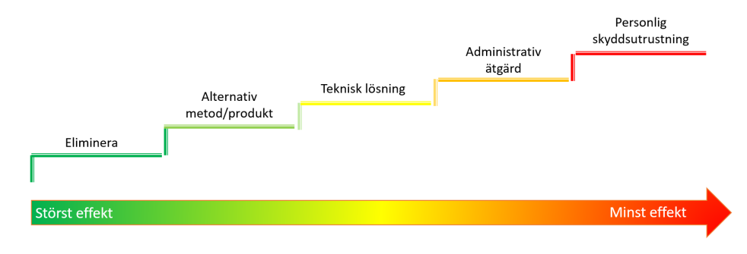
- Revidera befintlig riskbedömning
- Revidera åtgärder som vidtagits för att eliminera eller minska riskerna och i samband
- Erbjuda medicinsk kontroll till övriga arbetstagare som exponerats på ett liknande sätt.

EFTER BESÖKET (ANPASSA EFTER LOKALA RUTINER)
Gå igenom och kontrollera att de som uteblivit från besök (men besvarat hälsodeklarationen) markerats rätt i Plustoo. | □
Gå igenom gruppstatistiken som skapats – stämmer antal osv. | □
Gå igenom gruppstatistiken i teamet och anpassa rapporten till det aktuella ärendet. Vilka åtgärdsförslag kan ges arbetsgivaren utifrån resultatet? | □
Publicera rapporten på arbetsgivarens sida. | □

